[温州医科大学附属第一医院&苏州大学附属第一医院合作论文遭质疑](https://mp.weixin.qq.com/s?__biz=Mzk1NzMzNDk1Mg==&mid=2247484619&idx=2&sn=2c4a6bd6248711c4466414b34c5b27b8&chksm=c257cd8a452fafb19ea962a59f95dba287d9db4c51a3bec19faef4f9911d190728d5837a4c57&scene=126&sessionid=1742577825)

[学术诚信拷问](javascript:void(0);)2025-03-14 20:34:30广东

**01**

**论文信息**

近日，**温州医科大学附属第一医院，苏州大学附属第一医院**在《Molecular Medicine Reports》（2018年2月） 期 刊 上 的 研 究“Isoflurane reduces pain and inhibits apoptosis of myocardial cells through the phosphoinositide 3-kinase/protein kinase B signaling pathway in mice during cardiac surgery”（  doi: 10.3892/mmr.2018.8642  ）因图像问题引发关注。该研究由：Zhibing Pi , Hai Lin , Jianping Yang（通讯作者，音译杨建平）共同完成。

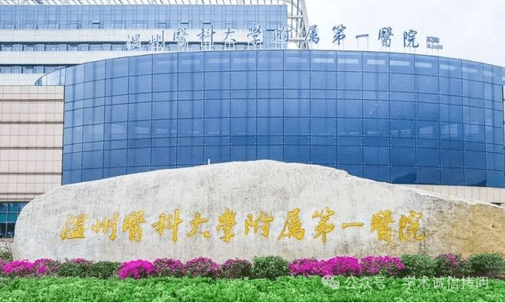

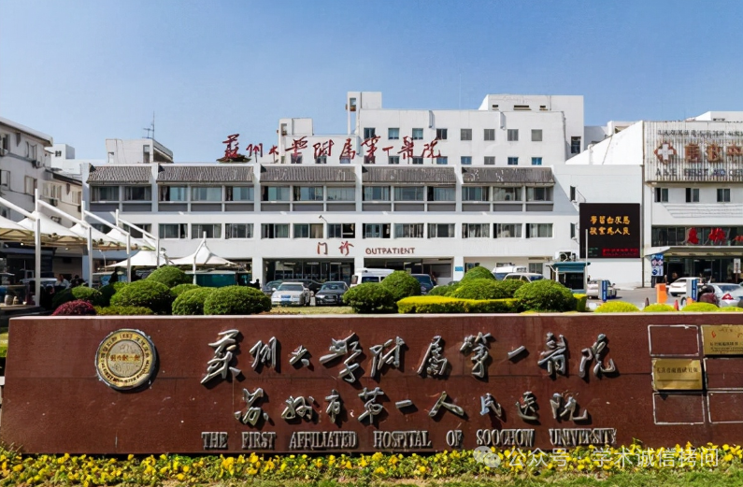

**02**

**发表期刊**

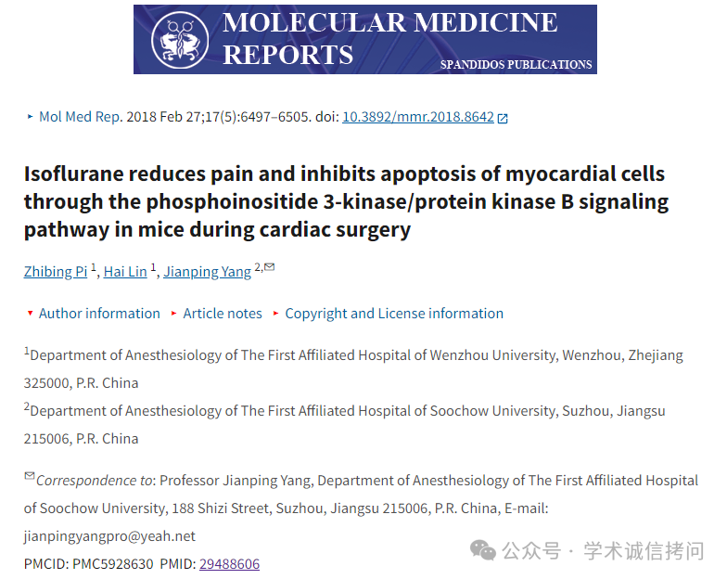

**03**

***质疑内容***

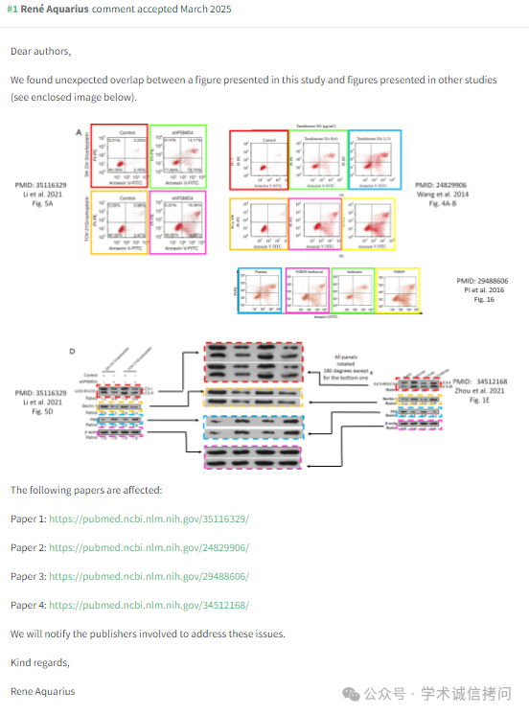

消息来源：

https://pubpeer.com/publications/DB86329DBC765991F4DF13ED37E95D

郑重声明：

文中所有信息均来自学术网以及公开资料，仅供读者参考。若认为本内容侵犯您或者贵单位的权益，请及时与我们联系。

